Operating System
Homework 12
12131649 권세훈

hw 7) Make a system call, sys_get_phyloc(), which will display the physical address of main().
1) Write a simple program that prints the address of main().
2) Call sys_get_phyloc(main) in this program which passes the address of main.
3) sys_get_phyloc(addr) is a system call that performs following steps in order:

step0: print the value of PGDIR_SHIFT, PTRS_PER_PGD, PAGE_SHIFT, PTRS_PER_PTE
PGDIR_SHIFT=22: number of shifting to extract directory number from a logical address. Logical address 0x080484a4 = (dir 20h, page 48h, offset 4a4h)
pgd_index=20h, pte_index=48h
PAGE_SHIFT=12: number of shifting to extract page number from a logical address.
PTRS_PER_PGD=1024: number of directory entries in a directory table
PTRS_PER_PTE=1024: number of frame pointer entries in a directory

step1: extract directory number (dir), page number(pg), and offset(off) from addr, and display them.

step2: print the location of directory table of the current process: x
step3: print the location of directory table entry for main(): y
y= &x[dir];
step4: print the physical location of the directory (partial page table) for main():pdir
pdir= *y & 0xfffff000; // the physical address should be at frame boundary
step5: print the virtual address of this directory: vdir
vdir = pdir + 0xc0000000; // physical to virtual mapping for kernel address
step6: print the location of the frame entry for main(): k
k = &vdir[pg];
step7: print the physical location of frame for main(): pfr
pfr = *k & 0xfffff000; // the physical address should be at frame boundary
step8: print the physical address of main(): pmain
step9: print the virtual address for the physical address of main(): vmain
step10: display the first 4 bytes in it and compare them with the first 4 bytes of main in the original executable file(use "objdump -d program-name" to see the first 4 bytes of main in the original program). If they are same, you have the correct physical address of main.

Sol)
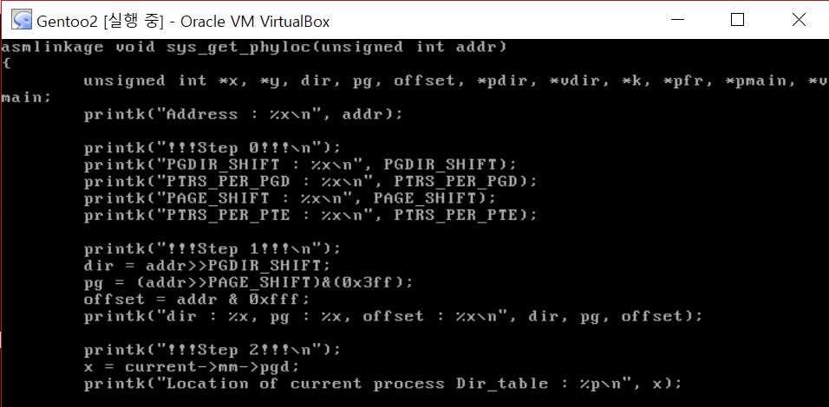
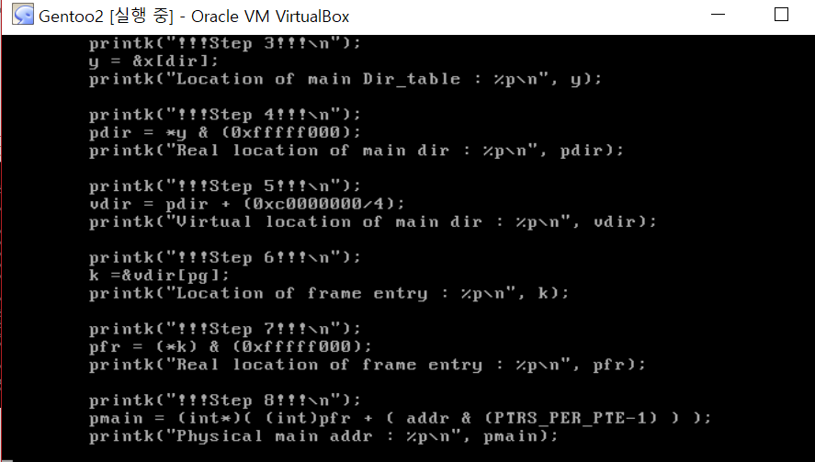
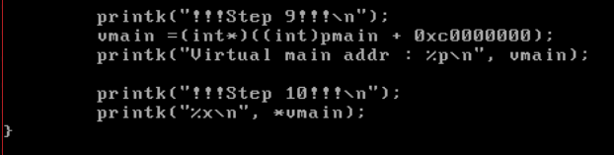
Figure 1 sys_get_phyloc 코드
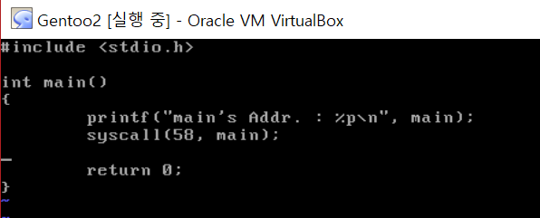
Figure 2 sys_get_phyloc 시스콜을 사용하는 프로그램
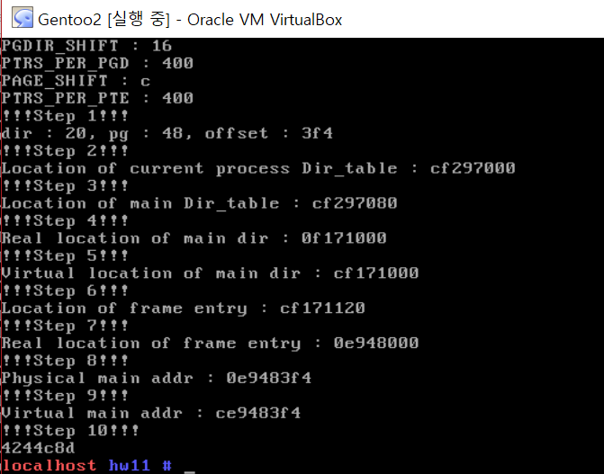
Figure 3 그림2 코드에 대한 실행결과
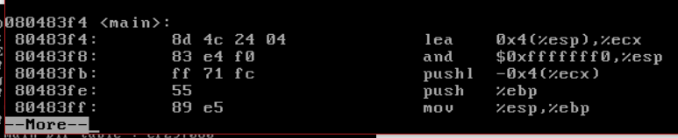
Figure 4 objdump 실행결과
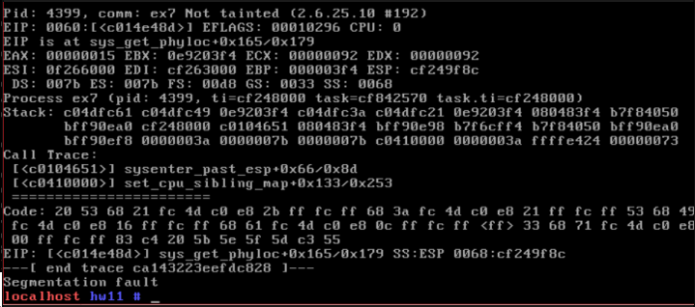
Figure 5 int 캐스팅이 없을 경우 발생하는 오류
해당 과제를 하면서 가장 애먹었던 부분은 (int)로 캐스팅 해주는 부분이다. 이 부분이 없음으로 인해 그림5와 같은 문제가 발생하였다. 컴파일시에 오류가 따로 나오지 않아 해결하는데 매우 애먹은 부분이다.
출력결과들을 보면 강의노트와 결과들이 같다가 offset부분에서 차이가 난다. 강의노트에는 4f4라 설명되어 있지만 출력결과 3f4가 나왔다. 다른 결과들을 보면 스텝2-3에서 현재 프로세스의 디렉토리 테이블과 메인의 디렉토리 테이블이 같은 것을 확인할 수 있다. 스텝4-5의 경우 맨 앞비트만 c만큼 차이남을 확인할 수 있다. 스텝6-7의 경우는 다른 곳임을 알 수 있고 마지막으로 8-9에서는 가상 위치와 물리적 위치의 차이가 스텝 4-5처럼 맨 앞 비트 c만큼의 차이가 남을 볼 수 있다. 마지막으로 결과를 보면 그림3의 마지막 줄에 4 24 4c 8d가 나타나있다. 이것과 objdump명령어의 결과인 그림4를 비교해보면(8d 4c 24 04) sys_get_phyloc이 메인의 주소를 리틀 인디안으로 출력에 성공했음을 알 수 있다.

